Erős rejtszó
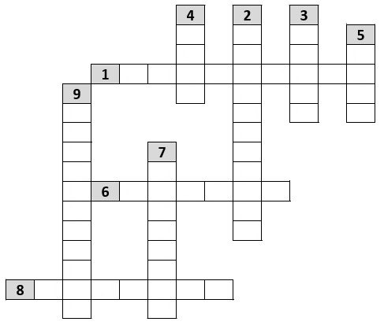

1. A MÁGUS NEVE
2. _________ ISTENNYILA
3. EGYIK GONOSZ LÉNY
4. EGYIK GONOSZ LÉNY
5. EGYIK GONOSZ LÉNY
6. _________ VÉSZTÁNC
7. _________ HALÁLLEPKE
8. RAGÁLYOS __________
9. ZSUZSKA ___________ ZSEBE

MEGFEJTÉS:
